Compte rendu PRS TP3

Nathan SALEZ

Question 1:
Pour créer l’application bal_1.c, on étudie les 2 premières parties d’explication des boîtes aux lettres.
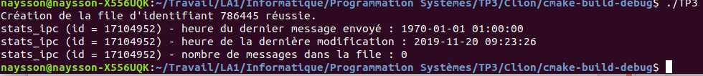
Pour toutes les explications, voir le fichier bal_1.c.

Question 2 :
L’application bal_2.c a été développée, sans erreur à l’exécution.

Question 3 :
Les applications bal3_c.c et bal3_s.c ont été développées, sans erreur à l’exécution.

Question 4 :
Les applications bal4_c.c et bal4_s.c ont été développées.
Problème de core dumped côté client, lorsqu’on quitte le programme. Ce serait dû à une non libération de mémoire dynamique.

Question 5 :
Les applications bal5_c.c et bal5_s.c ont été développées, sans erreur à l’exécution.
Problème de core dumped côté client, lorsqu’on quitte le programme. Ce serait dû à une non libération de mémoire dynamique.

Une version finale (plus propre) a été créée dans le répertoire version_finale. Pour le compiler, il suffit d’aller dans le répertoire version_finale, et de taper « make ».

Question 6 :
Pour transformer le serveur en serveur de type « broadcast », il suffit d’envoyer une réponse à tous les clients connus, à chaque réception de message.

Question 7 :
Pour transformer le serveur de type « broadcast » à un serveur de type « point à point », il existe autant de solutions que de topologies de réseaux point à point. L’une d’entre elles est la boucle :

Chaque serveur envoie une réponse à un autre serveur défini, qui lui renvoie une réponse à un autre serveur et ainsi de suite, jusqu’à arriver au serveur créateur du message initial.

Conclusion :
Lors de ce TP, les files de messages « boites aux lettres » ont été utilisées pour simuler une communication entre un processus client et un processus serveur.
Le problème du core dumped n’a pas pu être résolu.

